Приложение №3

Реакция школьников на нововведения
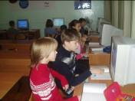
7 «в» класс
- «Мне нравится работать на компьютерах на уроках»
- «Здорово, что факультатив по математике идет в кабинете информатики»
- «Я домашние задания делаю по многим предметам на компьютере»
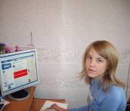
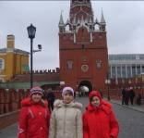
Даша Пилясова 7 «в» класс

«Благодаря Интернет-клубу мы приняли участие в Московской открытой олимпиаде по истории 2-й мировой и Великой Отечественных войн, посвященной Сталинградской битве, стали победителями в регионе и ездили в Москву на очный тур»

Грамма Е., Донец И. 11 класс
«Как замечательно, что наша школа принимает и воспринимает все новое - интерактивные уроки, использование Интернет-информации, участие в дистанционных конкурсах, которые позволили нам побывать в Москве и попробовать свои силы»
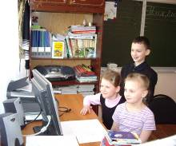
Горбунова М. 1 класс
«Мы очень любим играть на компьютере»
Иванов А. 1 класс
«Мы на перемене решаем по математике задачки на компьютере»
Пчельникова Н.
«У нас в классе самый крутой компьютер!»

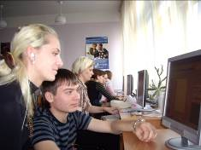
Шкавира К. , Овсянников Е. 11 класс

«Сегодня трудно представить обучение без использования Интернета, компьютера. Конечно, машина никогда не заменит общения с человеком, но как здорово они нам облегчают учебу!»

